第5回アイリス・マードック国際学会報告
大槻美春
2010年9月10日11日、第5回アイリス・マードック国際学会がロンドンのキングストン大学で開催され参加した。テーマは「周縁」で、セクシャリティ、ジェンダー、人種、階級、国籍、地域性といった広義の意味での「周縁」から、マードックの著作を検証し、作品の新しい可能性を探る趣旨のように見受けられた。マードックの作品名、Ｔ・Ｓ・エリオットなどの作家名、ヴットゲンシュタイン・フロイト・プラトン、エリアス・カナッティ、男性性・ホモセクシャル・マルクスなどをキーワードにした多彩な論文とマードックを教材とした教育実践のセミナーなどが分科会プログラムに並んだ。哲学と文学の学問研究の壁がますます薄くなり、今大会では哲学の発表に小説が引用されている例も多かった。
全員が出席する一日目の講演は、ピーター・コンラディに始まった。詩を中心としたマードックの仏教思想にかかわる話であった。午後の、ロバート・イーグルストン教授の講演は、マードックの現代作家としての重要性について、ノーベル賞作家Ｊ・Ｍ・クッツェーなどをあげながら現代世界文学を語る幅広い話となった。２日目、小説家で児童文学者でもあるジル・ペイトン・ウォルシュは、「哲学と語り」という演題で講演した。いまマードックが最も注目され評価が高まっているのは彼女の哲学だとしながら、一流の作家であるマードックへの尊敬と賞賛、マードック文学の優れた特徴について語った。特に、マードックの作品を学問の素材として分析する学問の在り方を懸念し、作品に織り込まれている知識を忘れ、まずは作品を読むことを強調した。マードックとの二度の出会いのエピソードを交えた力強い講演の後、しばらく会場の拍手は鳴りやまなかった。また今回注目のプログラム、『愛と怒り：アイリス・マードックとの友情』のデヴィット・モーガンは、特異なマードックとの関係について話す予定だったが、交通事故のけがのため当日会場に姿を見せることができなかった。代わりに、出版が遅れたいきさつの紹介、テリー・イーグルトンなどからの出版に対する返礼の手紙が読まれた。そして、ニック・ターナーがモーガン役で、アン・ロウ がマードック役で、ドラマ仕立てにモーガンの予定原稿を代読した。衝撃的な内容だった。モーガンの本を出版する過程で、関係者の同意が得られず削除された内容は３０年間封印されるという。その他、現在改装中のアイリス・マードック・アーカイヴより、最近入手したレイモンド・クノーに宛てたマードックの手紙についてなどの図書情報と利用の案内があった。
続く12日の日曜日の、シェリル・ボゥヴ、アン・ロウ主催によるウオーキングツアーは、ホルボーン地区地下鉄チャンスリー・レーン駅集合で『網の中』の舞台となっているロンドンのシティを歩いた。パブ・ヴァイアダクト亭を通り、途中シェリルがホルボーン・ヴァイアダクト陸橋で『網の中』7章の一節を朗読した。ヒューゴーの住んでいたアパートはこのあたり。作品では、橋からの風景は見晴らしがよく、夕方のロンドンは人の気配もなく静かだ。一同、歩きながら思い思いに会話を楽しみ、パブランチのあと解散した。
今回初めて発表者としての招待と機会を得て、これまでより多くの人に会場で声をかけられた。日本アイリス・マードック学会で発表をしたいがという問いかけもあり、積極的に発表の機会を得る若い研究者の姿勢にマードック研究のさらなる可能性を感じた。

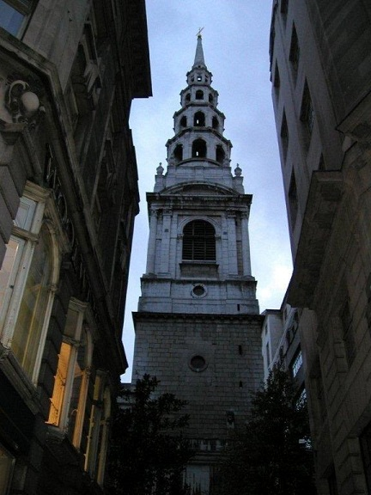

ホルボーン・ヴァイアダクト陸橋から見える聖ブライド。建築家レン設計。『網の中』では、教会の尖塔や鐘楼が照らしだされ見える。ジェイクたちはヴァイアダクト陸橋で集合、このあと、ヒューゴーを探してパヴをめぐる。（写真はシェリル氏提供）

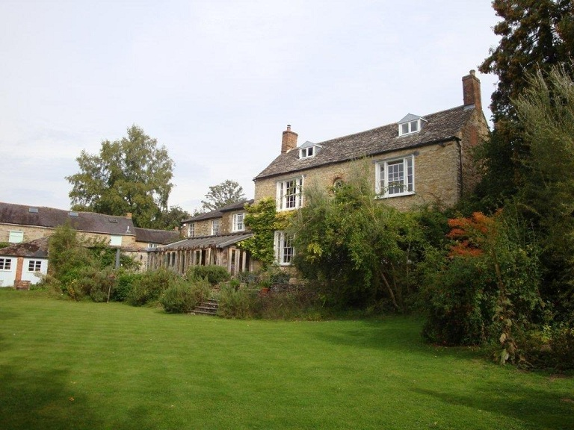

1956年の結婚以来30年を過ごした、オックスフォードから車で30分ほどのステープル・アストンにあるシダ―・ロッジという名の邸宅。マードックが住んでいた頃より手入れが行き届いている。庭の端に、もみじが植えられていた。（2010年9月6日撮影）

